Trierischer Volksfreund vom 28.10.2014

Eva-Maria Reuther

Die menschliche Natur ist seine Passion

Der Trierer Pathologe Veit Krenn ist auch ein phantasievoller Bildhauer - Ein Besuch in seinem Atelier
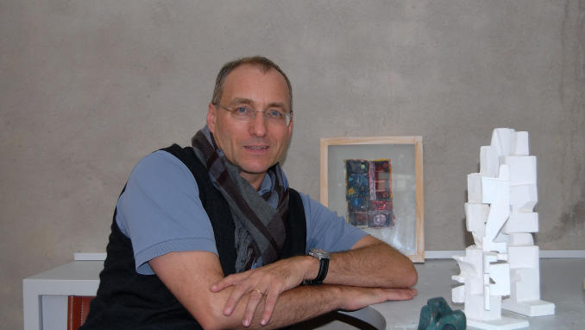
Pathologe und Bildhauer: Veit Krenn erforscht die Muster des menschlichen Organismus und setzt sie im Atelier in Skulpturen um. TV-Foto: Eva-Maria Reuther

(Trier) Die Faszination organischer Muster beschäftigt Veit Krenn nicht nur als Mediziner. Was er beruflich unter dem Mikroskop erforscht, überformt der Trierer Pathologe in seiner Freizeit zu Kunstwerken. Inspiriert wird er dabei vom Formenreichtum der Natur.
Trier. Gedämpftes Licht fällt durch das Fenster oben in der grauen Sichtbetonwand. Ein großer Arbeitstisch mit einem Mikroskop und einem Monitor beherrscht den Raum. Bücherreihen füllen das Metallregal an der Wand. Manche davon mit schönen alten Ledereinbänden, die signalisieren, dass zwischen diesen Buchdeckeln seit langer Zeit erworbenes Wissen lagert. So könnte man sich in einer modernen Inszenierung das Arbeitszimmer von Goethes Faust vorstellen - wäre der Raum nicht gegenwärtige Realität.

Veit Krenn arbeitet dort, erforscht in diesem Raum, was die Welt des menschlichen Organismus\' im Innersten zusammenhält, was sie bedroht und zerstört. Der 1960 geborene Medizinprofessor mit den österreichischen Wurzeln ist Pathologe und Gesellschafter des Medizinischen Versorgungszentrum für Histologie, Zytologie und Molekulare Diagnostik in Trier (MVZ) auf dem Petrisberg. Im strukturellen System seiner Gewebeproben, in den vielfältigen Präparaten unter seinem Mikroskop erkennt er Muster, die er deutet und auf Auffälligkeiten und Veränderungen untersucht.
Allerdings sind es nicht nur die Pathologien und ihre Augenfälligkeiten, die den Mediziner beschäftigen. Was ihm die Natur als große Bildschöpferin im menschlichen Organismus vorgibt, fasziniert Krenn auch als Künstler. Seit langem betätigt sich der Pathologe in seiner Freizeit als Bildhauer.
Unten im Atelier seines Hauses verräumlicht und denkt er weiter, was ihm als Muster unter seinem Mikroskop begegnet. "Die Vielfältigkeit und der Formenreichtum inspirieren mich ungeheuer", bekennt der Pathologe.
Krenns Liebe zur Kunst und den Mustern kommt nicht von ungefähr. Schon sein Vater war Künstler. Bereits als Schüler beschäftigte sich der ebenfalls begabte Sohn gern mit Handzeichnungen nach der Natur. Eine professionelle Kunstkarriere strebte er dennoch nie an. "Ich wollte den mühsamen Weg eines Künstlers nicht gehen", bekennt der Mann mit dem scharfen Blick hinter der randlosen Brille freimütig.
Künstler mit zwei Seelen
Die Liebe zur Kunst und zur Natur blieben ihm dennoch, zwei Seelen, die sich - wie seine Arbeiten belegen - in seinem Werk wie in seiner Person phantasievoll verbinden. Krenns Skulpturen sind kleine komplexe Gebilde, denen man meist noch die Herkunft aus den organischen Formen des menschlichen Organismus ansieht. Drüben im Regal steht so etwas wie eine Nierenform, daneben etwas Knochenartiges. Nachbildungen von Naturformen sind sie dennoch nicht. Im Gegenteil: Krenns künstlerisches Schaffen drängt danach, sich zu befreien. "Ich will mich von meinen Mustern lösen", sagt er und schafft sich seine eigene Formen- und Bilderwelt.
Die künstlerische Überformung bedeutet auch für seine Muster neue Freiheit und Sinngebung. Nicht länger sind die einstigen organischen Formen festgelegt auf ihre naturgegebene Bedeutung als Gewebeteil und -struktur. Unabhängig von jeder Funktion werden sie zur reinen Form und Gestalt, zum ästhetischen Ausdruck. Krenns Arbeiten sind gleichermaßen eine intensive Beobachtung der Natur wie eine vitale, schöpferische Auseinandersetzung damit. Es sind vielschichtige Formen, die der Pathologe schafft, gleichermaßen Sinnbilder der materiellen und geistigen Natur des Menschen und dessen, was sie zusammen und am Leben hält.
Genau dieses sich durchdringende Gewirk und der daraus erwachsende unendliche Formenreichtum haben den Mediziner von Anfang an gereizt: "Dass eine Struktur in die andere greift, das Grundprinzip der belebten Welt, fasziniert mich ungeheuer."

